ЧĂВАШ РЕСПУБЛИКИН  ПАТĂРЬЕЛ МУНИЦИПАЛЛĂ ОКРУГĔН  АДМИНИСТРАЦИЙĔ | 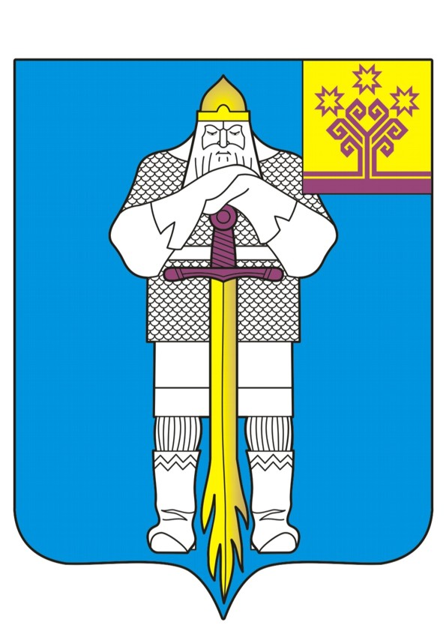 | ЧУВАШСКАЯ РЕСПУБЛИКА  АДМИНИСТРАЦИЯ  БАТЫРЕВСКОГО  МУНИЦИПАЛЬНОГО ОКРУГА
ЙЫШĂНУ  2024 ç утă уйăхěн 18 мěшě 764№  Патăрьел ялě |  | ПОСТАНОВЛЕНИЕ  18 июля 2024 года № 764  село Батырево

Об утверждении отчета об исполнении
бюджета Батыревского муниципального
округа за 1 полугодие 2024 года

Руководствуясь статьей 264.2 Бюджетного кодекса Российской Федерации и статьей 38 Решения Собрания депутатов Батыревского муниципального округа «Об утверждении Положения о регулировании бюджетных правоотношений в Батыревском муниципальном округе Чувашской Республики», администрация Батыревского муниципального округа п о с т а н о в л я е т:
1. Утвердить прилагаемый отчет об исполнении бюджета Батыревского муниципального округа за 1 полугодие 2024 года (далее - отчет).
2. Направить отчет Собранию депутатов Батыревского муниципального округа.

ВрИО главы Батыревского
муниципального округа Р.Ф. Ямалетдинов

